Министерство образования и науки РОССИЙСКОЙ ФЕДЕРАЦИИ
ФЕДЕРАЛЬНОЕ ГОСУДАРСТВЕННОЕ БЮДЖЕТНОЕ ОБРАЗОВАТЕЛЬНОЕ УЧРЕЖДЕНИЕ
ВЫСШЕГО ПРОФЕССИОНАЛЬНОГО ОБРАЗОВАНИЯ
ВЯТСКИЙ ГОСУДАРСТВЕННЫЙ УНИВЕРСИТЕТ
ФАКУЛЬТЕТ ПРИКЛАДНОЙ МАТЕМАТИКИ И ТЕЛЕКОММУНИКАЦИЙ
КАФЕДРА ПРИКЛАДНОЙ МАТЕМАТИКИ И ИНФОРМАТИКИ

ОТЧЕТ ПО ДИСЦИПЛИНЕ «Практикум на ЭВМ»
ПО ЛАБОРАТОРНОЙ РАБОТЕ №11
«Решение параболических уравнений»

Выполнил студент группы ПМ-31__________________________Кислицын И.К.
Проверил преподаватель кафедры ПМиИ _____________________ Столбова А.В.

Киров 2011
1. Задание
Вариант 12.
1) Решить параболическое уравнение явным способом
2) Решить параболическое уравнение неявным способом

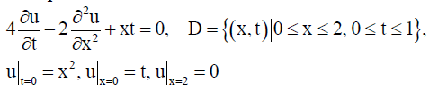

Требуется составить программу, реализующую указанные методы. Шаг задаётся вручную при запуске.

2. Теория
Суть метода конечных разностей в том, что производные заменяются приближёнными значениями.
Дано уравнение
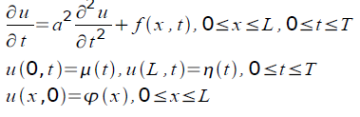
Накрываем [0,L]x[x,T] сеткой с шагом h по оси х и ∆ по оси t
Тогда приближённые производные выглядят так:
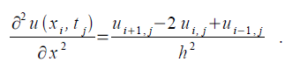
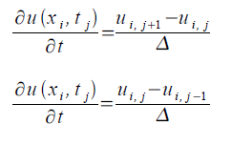
Тогда, подставив первые два в уравнение получим явную схему:
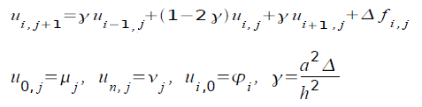
И она устойчива при
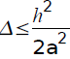

Неявная схема использует первое и третье неравенство и получает трёхдиагональную СЛУ для каждого j:
Неявная схема абсолютно устойчива, в отличие от явной.

3. Фрагменты листинга с комментариями
void expl(double eps)
{
h = eps;
tau = h*h/2; //из устойчивости
double alpha = tau/(2*h*h);
n = 2/h + 1;
n_t = 1/tau + 1;
if(n < 7)
{
n = 7;
h = 2/6.0;
double tau = h*h/2;
n_t = 1/tau + 1;
}
x = gcnew array<double>(n);
y = new double*[n_t];
t = gcnew array<double>(n);
y1 = gcnew array<double>(n);
y2 = gcnew array<double>(n);
y3 = gcnew array<double>(n);
y4 = gcnew array<double>(n);
for(int i = 0; i < n_t; i++)
y[i] = new double[n];
for(int i = 0; i < n_t; i++)
for(int j = 0; j < n; j++)
{
y[0][j] = h*j*h*j;
y[i][0] = tau*i;
y[i][n-1] = 0;
}
for(int i = 1; i < n_t; i++)
for(int j = 1; j < n-1; j++)
y[i][j]=alpha*(y[i-1][j-1]+y[i-1][j+1])+(1-2*alpha)*y[i-1][j]+tau*(tau*i*h*j);
}

void impl(double eps)
{
h = eps/10;
tau = eps/10;
double alpha = tau/(2*h*h);
n = 2/h + 1;
n_t = 1/tau + 1;
if(n < 201 || n_t < 201)
{
n = 201;
h = 2/200.;
n_t = 201;
tau = 1/200.0;
}
x = gcnew array<double>(n);
y = new double*[n_t];
t = gcnew array<double>(n);
y1 = gcnew array<double>(n);
y2 = gcnew array<double>(n);
y3 = gcnew array<double>(n);
y4 = gcnew array<double>(n);
for(int i = 0; i < n_t; i++)
y[i] = new double[n];
for(int i = 0; i < n_t; i++)
for(int j = 0; j < n; j++) //начальные и краевые условия
{
y[0][j] = h*j*h*j;
y[i][0] = tau*i;
y[i][n-1] = 0;
}
double*P,*Q;
P = new double[n];
Q = new double[n];
for(int j = 1; j < n_t; j++) //решение трёхдиаг. СЛУ
{
for(int i = 1; i < n-1; i++)
y4[i] = -y[j-1][i] - h*h*h*i*j;
y4[1] -= y[j][0]*alpha;
y4[n-2] -= y[j][n-1]*alpha;
P[1] = alpha/(1+2*alpha);
Q[1] = -y4[1]/(1+2*alpha);
for(int i = 2; i < n-1; i++)
{
P[i] = alpha/((1+2*alpha) - alpha*P[i-1]);
Q[i] = (alpha*Q[i-1]-y4[i])/((1+2*alpha) - alpha*P[i-1]);
}
y[j][n-2] = Q[n-2];
for(int i = n-3; i > 0; i--)
y[j][i] = P[i]*y[j][i+1] + Q[i];
}
}

4. Результаты работы

Проверка в Maple:
> pde:=4*diff(u(x,t),t)-2*diff(u(x,t),x$2)+x*t:
usl:={u(x,0)=x^2,u(0,t)=t,u(2,t)=0}:
pds:=pdsolve(pde,usl,numeric):
pds:-plot3d(t=0..1,x=0..2,axes=boxed);
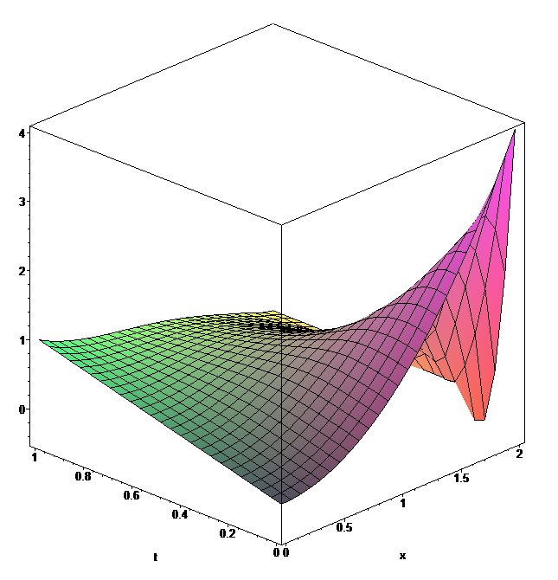
Результаты работы программы:
> INTERFACE_PLOT3D(GRID(0. .. 2.,0. .. 1.,Array(1..21, 1..21, [[0.00, 0.05, 0.10, 0.15, 0.20, 0.25, 0.30, 0.35, 0.40, 0.45, 0.50, 0.55, 0.60, 0.65, 0.70, 0.75, 0.80, 0.85, 0.90, 0.95, 0.99],
[0.01, 0.06, 0.11, 0.16, 0.21, 0.26, 0.31, 0.36, 0.41, 0.45, 0.50, 0.55, 0.59, 0.64, 0.68, 0.73, 0.77, 0.82, 0.87, 0.91, 0.96],
[0.04, 0.09, 0.14, 0.19, 0.24, 0.28, 0.34, 0.39, 0.43, 0.48, 0.52, 0.56, 0.61, 0.65, 0.69, 0.73, 0.77, 0.81, 0.85, 0.90, 0.94],
[0.09, 0.14, 0.19, 0.24, 0.28, 0.34, 0.39, 0.44, 0.48, 0.52, 0.56, 0.60, 0.63, 0.67, 0.70, 0.74, 0.78, 0.81, 0.85, 0.89, 0.93],
[0.16, 0.21, 0.26, 0.31, 0.36, 0.41, 0.46, 0.50, 0.54, 0.57, 0.61, 0.64, 0.67, 0.70, 0.73, 0.76, 0.80, 0.83, 0.86, 0.90, 0.94],
[0.25, 0.30, 0.35, 0.40, 0.45, 0.50, 0.54, 0.57, 0.61, 0.64, 0.67, 0.69, 0.72, 0.74, 0.77, 0.79, 0.82, 0.85, 0.88, 0.91, 0.95],
[0.36, 0.41, 0.46, 0.51, 0.56, 0.60, 0.64, 0.67, 0.69, 0.71, 0.73, 0.75, 0.77, 0.79, 0.81, 0.83, 0.85, 0.87, 0.90, 0.93, 0.96],
[0.49, 0.54, 0.59, 0.64, 0.68, 0.72, 0.74, 0.76, 0.78, 0.79, 0.80, 0.81, 0.82, 0.83, 0.84, 0.86, 0.88, 0.90, 0.92, 0.95, 0.98],
[0.64, 0.69, 0.74, 0.78, 0.82, 0.84, 0.85, 0.86, 0.86, 0.86, 0.86, 0.86, 0.86, 0.87, 0.88, 0.89, 0.90, 0.92, 0.94, 0.96, 0.99],
[0.81, 0.86, 0.91, 0.94, 0.96, 0.97, 0.96, 0.95, 0.94, 0.92, 0.91, 0.91, 0.90, 0.90, 0.90, 0.91, 0.92, 0.94, 0.95, 0.97, 1.00],
[1.00, 1.05, 1.09, 1.11, 1.11, 1.09, 1.06, 1.03, 1.00, 0.98, 0.95, 0.94, 0.93, 0.92, 0.92, 0.92, 0.93, 0.94, 0.96, 0.97, 1.00],
[1.21, 1.26, 1.29, 1.28, 1.24, 1.19, 1.13, 1.09, 1.05, 1.01, 0.98, 0.96, 0.94, 0.93, 0.92, 0.92, 0.93, 0.94, 0.95, 0.97, 0.99],
[1.44, 1.48, 1.49, 1.44, 1.36, 1.27, 1.19, 1.12, 1.07, 1.02, 0.98, 0.95, 0.93, 0.92, 0.91, 0.91, 0.91, 0.92, 0.93, 0.94, 0.96],
[1.69, 1.73, 1.68, 1.56, 1.43, 1.31, 1.21, 1.12, 1.06, 1.00, 0.96, 0.93, 0.90, 0.88, 0.87, 0.87, 0.87, 0.88, 0.89, 0.90, 0.92],
[1.96, 1.97, 1.82, 1.63, 1.45, 1.30, 1.18, 1.09, 1.01, 0.95, 0.91, 0.87, 0.85, 0.83, 0.82, 0.82, 0.82, 0.82, 0.83, 0.85, 0.86],
[2.25, 2.18, 1.89, 1.61, 1.40, 1.23, 1.10, 1.01, 0.93, 0.87, 0.83, 0.79, 0.77, 0.75, 0.74, 0.74, 0.74, 0.75, 0.76, 0.77, 0.79],
[2.56, 2.29, 1.83, 1.49, 1.26, 1.09, 0.97, 0.88, 0.81, 0.76, 0.72, 0.69, 0.67, 0.65, 0.64, 0.64, 0.64, 0.65, 0.66, 0.67, 0.69],
[2.89, 2.21, 1.61, 1.26, 1.04, 0.89, 0.79, 0.71, 0.65, 0.61, 0.56, 0.55, 0.54, 0.53, 0.52, 0.52, 0.52, 0.53, 0.54, 0.55, 0.56],
[3.24, 1.80, 1.21, 0.92, 0.75, 0.63, 0.56, 0.50, 0.46, 0.43, 0.41, 0.39, 0.38, 0.37, 0.37, 0.37, 0.37, 0.38, 0.39, 0.39, 0.40],
[3.61, 1.03, 0.65, 0.48, 0.39, 0.33, 0.28, 0.26, 0.24, 0.22, 0.21, 0.20, 0.20, 0.20, 0.20, 0.20, 0.20, 0.20, 0.21, 0.21, 0.22],
[4.00, 0.00, 0.00, 0.00, 0.00, 0.00, 0.00, 0.00, 0.00, 0.00, 0.00, 0.00, 0.00, 0.00, 0.00, 0.00, 0.00, 0.00, 0.00, 0.00, 0.00]], datatype = float[8], order = C_order)),AXESLABELS(x,t,""));

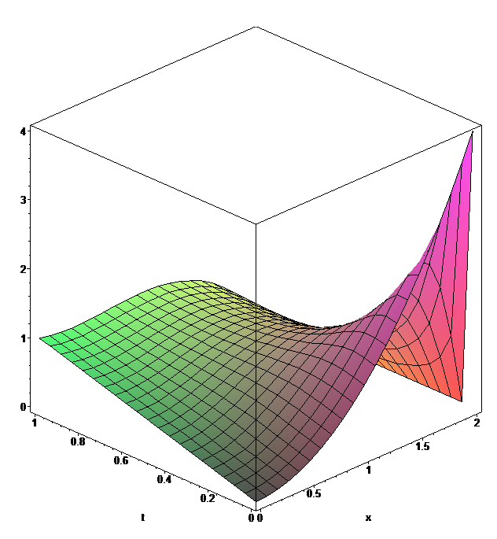
5. Краткие выводы
Явная схема проще, чем неявная, но сложно подобрать шаг по t так, чтобы схемы была устойчивой. С другой стороны, неявную схему немного сложнее решать, т.к. приходится решать СЛУ.

